ГОУ СОШ 548 с углублённым изучением английского языка Красносельского района Санкт- Петербурга

Учитель высшей квалификационной категории Иванченко Е.А.

Методическая разработка урока физики по теме
«Простые механизмы. Рычаг. Условие равновесия. Момент силы»
7 класс
Пояснительная записка
Тип урока: Урок изучения нового материала.
Продолжительность урока: один академический час.
Оборудование и материалы к уроку: компьютер, проектор, презентация, ноутбуки, опорные конспекты в электронном виде, лекция, лабораторная работа, задачи и тест в среде MOODLЕ.
Цели урока:
Образовательная: а) ввести понятие «простой механизм», объяснить назначение механизмов, установить условие равновесия рычага, дать понятие момента силы; б) продолжить формирование навыков учащихся (работа в группе); в) закрепление знаний по теме «Работа, мощность, простые механизмы».
Воспитательная: а)воспитание мировоззренческих понятий: причинно-следственные связи в окружающем мире; б) этика групповой работы.
Развивающая: а) развитие умений: классификация и обобщение, формулировка выводов по изученному материалу; б) развитие самостоятельности мышления; в) развитие грамотной устной речи.
План урока:
- Проверка домашнего задания.
- Знакомство с новым материалом.
- Самостоятельная работа в группах для выяснения равновесия рычага.
- Закрепление, проверка опорных знаний.
- Подведение итогов урока.
- Домашнее задание. §55-58 учебника, в курсе «Работа, мощность, рычаги» лекция № 3.
Ход урока:
- Проверка выполнения домашнего задания, выполненного в среде MOODLE, производится учителем перед уроком.
- Изложение нового материала с помощью проектора (или через среду MOODLE, если в компьютерном классе.), презентация темы отражена на мониторах ноутбуков учеников, что позволяет детям вернуться к любой её части.
Переходя к изложению основного материала, следует отметить, что физические возможности человека ограничены, поэтому с давних времён человек часто использовал устройства, которые способны преобразовать силу человека в значительно большую силу. Мы уже знаем пример устройства, дающего выигрыш в силе (но не в работе). Ученики должны вспомнить, что это – гидравлический пресс.
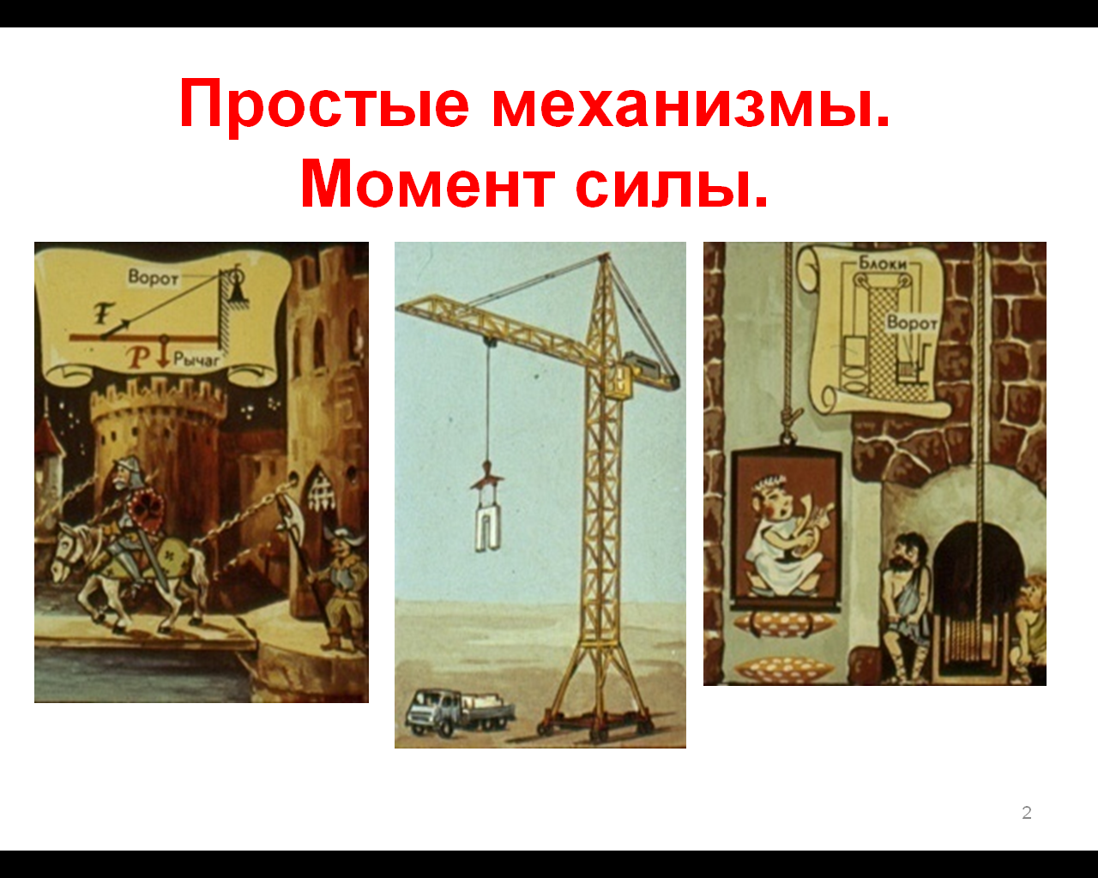

Даётся понятие рычага 1-го и 2-го рода, понятие плеча L (или l, или d, или r).
Далее демонстрируется работа рычага.
Выигрыш в силе определяется отношением плеч приложенных сил. Это – правило моментов.
=
В презентации предложена задача для самостоятельного решения по формуле

Учащиеся самостоятельно пытаются выяснить условие равновесия рычага или с оборудованием, или в интерактивной лабораторной работе в среде MOODLE, которая установлена на ноутбуках.
Теоретически можно получить сколь угодно большой выигрыш в силе, но в реальности этого не бывает. Длина большего плеча ограничена, рычаг имеет определённый вес и т.д.
Этому соотношению французский учёный П.Вариньон придал наиболее общую форму, введя такое понятие, как момент силы.
Под моментом силы понимают произведение силы на плечо:
M = F ∙ L
Где F – сила, L – плечо силы.
Легко доказывается, что рычаг находится в равновесии, если момент силы, вращающий рычаг по часовой стрелке равен моменту силы, вращающей рычаг против часовой стрелки.
Из правила моментов сил по основному свойству пропорции получаем:
F₁ L₁ = F₂L₂
Таким образом: М₁ = М₂
М₁ стремится повернуть рычаг против часовой стрелке, а М₂ – по часовой стрелке.
Правило моментов справедливо для любого твёрдого тела, которое имеет закреплённую ось вращения. При этом важно выполнение условия
М₁ = М₂ ,
а не число «положительных» и «отрицательных» моментов.
При определении плеча силы всегда следует проводить линию действия силы, на которую из точки вращения опускают перпендикуляр, длина которого и есть плечо данной силы.
Согласно M = F ∙ L даже небольшая сила может создавать большой вращающий момент. Применение: отвёртки с широкой рукояткой, гаечные ключи, ножницы по металлу – все эти устройства имеют большие плечи.
Наша рука – тоже рычаг.
4.Самостоятельное решение задачи с проверкой.
Учащиеся проходят тест на ноутбуках попарно на усвоение нового материала. Результат видят сразу 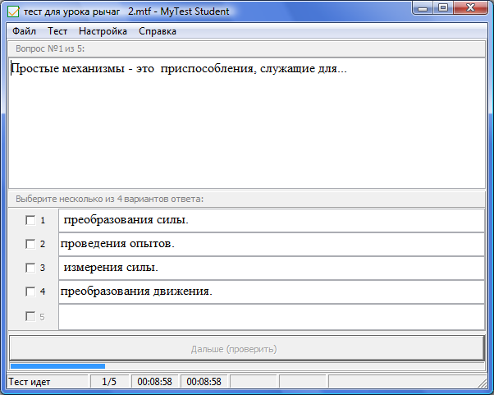
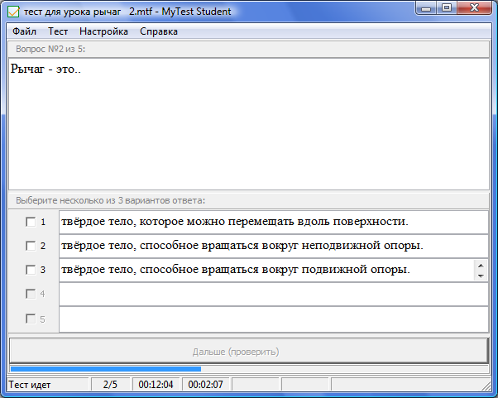
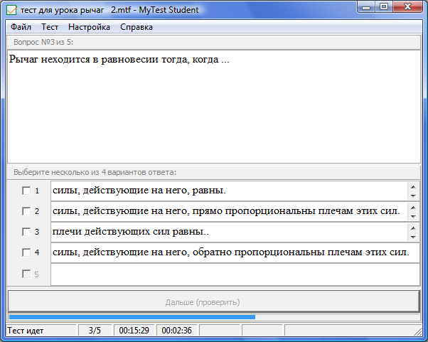
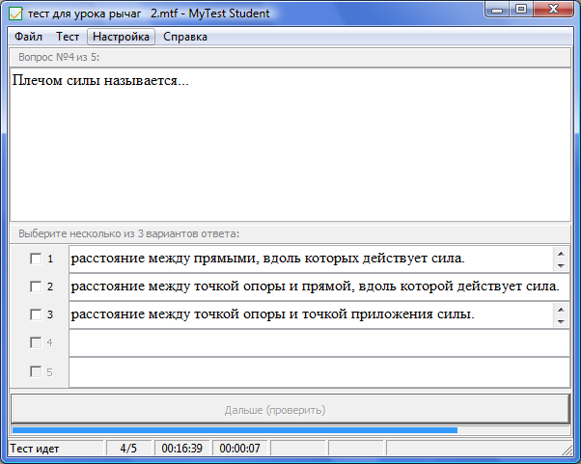
. 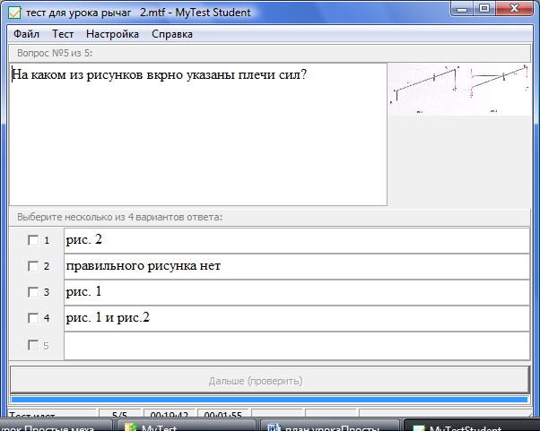
5.Подведение итогов урока.
6.Домашнее задание : §55-58 учебника, в среде MOODLE в курсе «Работа, мощность, энергия» лекция № 3. (Домашнее задание также в презентации).
№ | Этап урока | Цель | Содержательные элементы | Деятельность учащихся | Деятельность учителя | Формы работы, взаимодействие
1 | Организационный  момент | Нацелить учащихся на восприятие  учебного материала |  | Приветствие учителя и гостей.  Согласование темы урока. | Приветствие учащихся  Постановка темы, плана и цели урока. Согласование их с учащимися. | Фронтальная и индивидуальная работа
2 | Вопросо-ответная работа | Обнаружить простые механизмы вокруг нас |  | Отвечают на вопросы учителя, узнают простые механизмы в привычных предметах и приспособлениях | Контролирует и комментирует | Фронтальная и индивидуальная формы работы
3 | Проверка домашнего задания. | Прверить усвоение предыдущего материала | Знание законов и их применение в решении задач | Домашняя работа выполнена в среде MOODLE | Учитель пред уроком проверяет правильность выполнения в курсе, а на уроке-наличие в тетаде. | Индивидуальная форма работы
4 | Усвоение новых знаний, понятий, терминов. | Знакомство с новыми терминами, законами, отработка их применений на практике | Просмотр презентации «Простые механизмы. Момент силы.» | Ответы на вопросы | Координирует деятельность учащихся | Индивидуальная работа и работа в паре
5 | Формулировка собственной точки зрения по поводу актуальности темы урока | Обучение аргументированной формулировке собственного мнения |  | Ответ на вопрос в форме аргументированного высказывания | Контролирует и комментирует | Фронтальная и индивидуальная работа
5 | Определение психофизиологических особенностей учащихся | Тренировка аудио-видео- и кинестетического восприятия информации |  | Заполнение пробелов | Контролирует деятельность учащихся | Индивидуальная работа
5 | Определение психофизиологических особенностей учащихся |  |  | Ответы на вопросы | Контролирует деятельность учащихся | Индивидуальная работа
6 | Определение собственного типа психофизиологического восприятия |  | Анализ просмотра клипов | Ответы на вопросы | Направляет деятельность учащихся | Фронтальная и индивидуальная работа
7 | Закрепление и контроль новых знаний. | Контроль умения извлекать необходимую информацию из текста  Проверка понимания информации. | Решение задачи самостоятельно  Прохождение теста | Анализ нового материала по презентации и применение в лабораторной работе, при ответах на вопросы | Контролирует и корректирует деятельность учащихся | Индивидуальная работа и работа в парах
5 | Развитие навыков дискуссионного общения и общения в сотрудничестве | Обучение умению вести дискуссию; обобщение и систематизация полученных знаний | Дискуссия на тему осуществления высказывания Архимеда «Дайте мне точку опоры и я переверну Землю» | - Высказывают своё мнение и аргументируют его;  - Выслушивают мнения оппонентов  - Дают аргументированный ответ  - Соглашаются или не соглашаются с точкой зрения оппонентов | Направляет и координирует деятельность учащихся | Индивидуальная и фронтальная работа
6 | Подведение итогов урока | Предложение сделать выводы о необходимости прислушиваться к мнению оппонентов |  | Определяют пользу простых миханизмов | Направляет деятельность учащихся | Фронтальная и индивидуальная работа
7 | Домашнее задание, методика его выполнения | Индивидуальная работа. | Работа в курсе «Работа, мощность, энергия» в среде MOODLE | Записывают домашнее задание | Поясняет домашнее задание | Фронтальная и индивидуальная формы работы
8 | Выставление оценок. Взаимооценка. Рефлексия | Подведение итогов урока |  | Самоанализ и самоооценка | Комментирует работу учащихся, выставляет оценки, даёт педагогическую оценку работы на уроке. | Индивидуальная работа

Литература:
- Волков В.А., Полянский С.Е. «Поурочные разработки по физике 7 класс» Москва «ВАКО» 2009;
- Кирик Л.А. «Методические материалы по физике 7 класс» Москва «ИЛЕКСА» 2005;
- Пёрышкин А.В. «Физика 7» Москва Дрофа 2005;
- Шевцов В.А. «Поурочные планы по учебнику А.В.Пёрышкина 7 класс» Волгоград «Учитель» 2007;
- Различные сайты цифровых общеобразовательных программ.

